Информация о реализации
образовательного проекта «Культурная суббота» МОУ СОШ им. И.И. Пушанина с. Пушанина Белинского района Пензенской области январь 2025 г.

№ п/п | Муниципалитет | Дата проведения выездного мероприятия | Место проведения выездного мероприятия, тема мероприятия | Образовательная организация | Количество учащихся, посетивших мероприятие по Пушкинской карте | Целевая аудитория, количество участников
1. | с. Поим Белинский район  Пензенской области | 11.01.2025 г. | Поимский историко-архитектурный музей  Мастер-класс «Кукла-оберег» | МОУ СОШ им И. И. Пушанина с. Пушанина | - | 1, 2 кл.  20 ч.
2. | г. Белинский Пензенской области | 13.01.2025 г. | Культурно информационно-досуговый центр  Новогодний спектакль «Ловушка для Снегурочки» | МОУ СОШ им И. И. Пушанина с. Пушанина | - | 3, 4 кл.  20 ч.
3. | г. Каменка Пензенской области | 18.01.2025 г. | Школьный «Музей истории и культуры Пензенской области» средней общеобразовательной школы № 9 имени Кирилла и Мефодия города Каменка Пензенской области  Экскурсия | МОУ СОШ им И. И. Пушанина с. Пушанина | - | 5, 6, 8 кл.  20 ч.

№ п/п | Класс | Мероприятие | Ссылка
1 | 1-2 классы | Поимский историко-архитектурный музей  Мастер-класс «Кукла-оберег»  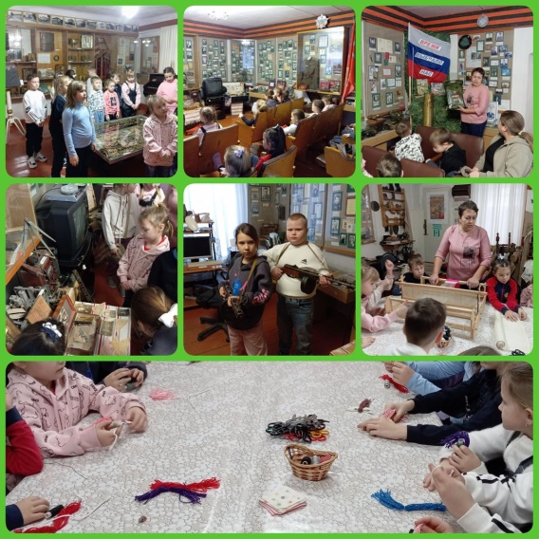  В рамках регионального проекта «Культурная палитра 58» ученики 1 и 2 классов посетили поимский историко-архитектурный музей. Экспозиции размещаются в четырех залах основного здания музея.  Ребята узнали, историю образования села Поим. В музее представлены различные ремесла и промыслы, воссозданы мастерские сапожника и валяльщика, горница поимского мещанина. Здесь можно заглянуть в торговую лавку, увидеть Поим в базарные дни. В селе было широко развиты кожевенное, сапожное, кузнечное, бондарное, гончарное, шапошное, портновское, веревочное производства, прядильное и валяльное дело, было множество поташных, кирпичных заводов, маслобоен, мельниц. Все изделия продавали на ярмарках и торгах.  В зале «Поимцы - защитники Отечества" ребята узнали о ратных подвигах поимских солдат во всех войнах, которые вела Россия, начиная с Отечественной войны 1812 года по настоящее время. Экскурсовод рассказала ребятам и героях поимчанах, которые воевали во время ВОВ. В заключении, дети посетили мастер-класс по изготовлению куклы-оберега. | https://bel-pushanino.penzschool.ru/news-svc/item?id=836406&lang=ru&type=news&site_type=school
2 | 3-4 классы | Культурно информационно-досуговый центр  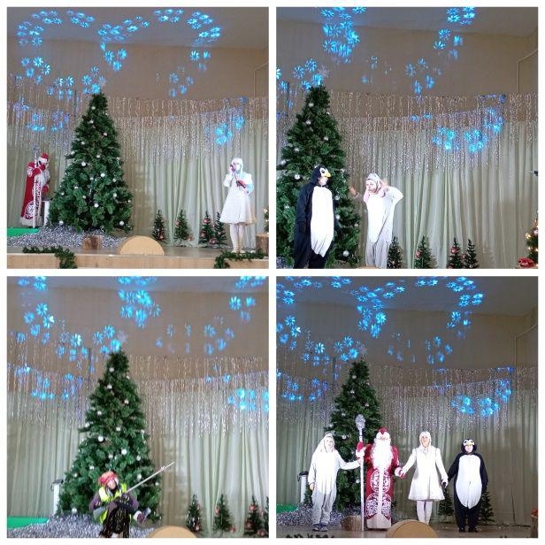  Новогодний спектакль «Ловушка для Снегурочки»  Накануне Старого Нового года учащиеся 3-4 классов просмотрели новогодний спектакль «Ловушка для Снегурочки» в Культурном информационно-досуговом центре города Белинского. Красивые декорации и костюмы, весёлая музыка, замечательная игра артистов позволили каждому ребёнку окунуться в чудесный мир волшебства. Дети были не только зрителями. Они принимали активное участие в играх вместе со сказочными персонажами, танцевали под задорную музыку. В зале царило настоящее новогоднее настроение. После спектакля, по традиции, было сделано коллективное фото со сказочными героями. | https://bel-pushanino.penzschool.ru/news-svc/item?id=836528&lang=ru&type=news&site_type=school
3 | 5, 6, 8 классы | Школьный «Музей истории и культуры Пензенской области» средней общеобразовательной школы № 9 имени Кирилла и Мефодия города Каменка Пензенской области  Экскурсия  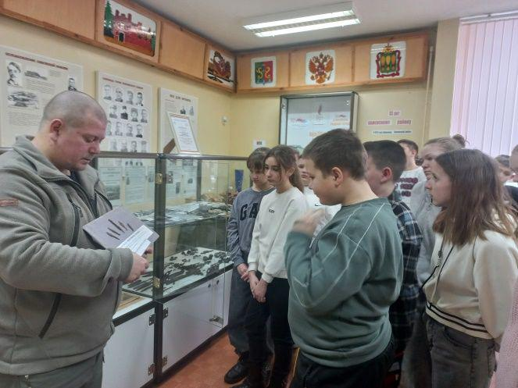  Президент Российской Федерации В. В. Путин объявил 2025 год Годом защитника Отечества. Этот год станет данью уважения к ратному подвигу всех, кто сражался за Родину в разные исторические эпохи, а также нынешним героям – участникам специальной военной операции. Тематика года отражает приоритеты современной России, такие как патриотизм, преемственность поколений и уважение к защитникам Родины во все времена. Наступивший 2025 год в России посвящён 80-летию Победы в Великой Отечественной войне и борьбе с нацизмом на международном уровне. Кадеты и юнармейцы МОУ СОШ имени И. И. Пушанина с. Пушанина Белинского района Пензенской области 2025 год начали с продолжения участия в региональном проекте «Культурная суббота», тем самым реализуя программу патриотического воспитания. Обучающиеся посетили школьный «Музей истории и культуры Пензенской области» средней общеобразовательной школы № 9 имени Кирилла и Мефодия города Каменка Пензенской области. Рощин Дмитрий Сергеевич провёл для ребят экскурсию. Он рассказал ученикам об экспонатах, находящихся в музее. Керамические, медные, бронзовые и серебряные изделия. Каждая вещь в музее буквально рассказывает историю. Некоторые в единственном экземпляре. Дмитрий Сергеевич рассказывал, как он с учениками ездил на раскопки по деревням и, собственно говоря, собирал этот материал. «Это вот, например, наконечники стрел с Золотаревского городища. Там было очень серьезное, крупное средневековое сражение для нашего региона, это уникальная находка. С этого же городища застежки-фибулы, пряжки, лунницы-подвески. Это то, что носили люди в IX, X, XI, XII и XIII веках», - добавил Дмитрий Рощин. В музее открылись еще две экспозиции, посвященные СВО. Предметы, находящиеся в витринах и на стендах, привезли Дмитрий Сергеевич, его друзья и знакомые из новых регионов России. Школьникам показали остатки оружия, которое используют украинские боевики против российских военнослужащих, и другие вражеские трофеи: элементы обмундирования, сухой паек. Экскурсия оставила в памяти массу ярких впечатлений, ученики узнали неизвестные факты из истории Пензенской области. Освоение культурных и духовных ценностей родного края в рамках проекта «Культурная суббота» способствует формированию любви к своей Родине, патриотизма и готовности действовать во благо страны. | https://bel-pushanino.penzschool.ru/news-svc/item?id=840788&lang=ru&type=news&site_type=school

